拉卡拉跨境支付平台
商户接入接口

文档编号：
文档类别：系统对外接口
密 级：机密
版本信息：V2.7
建立日期：

创 建 人：
审 核 者：
批 准 人：
批准日期：

更新记录
日期 | 作者 | 版本 | 变更内容
2014-10-30 | 潘如华 | V1.0.0 | 创建
2014-11-04 | 潘如华 | V1.0.4 | 明确支付、对账流程  修改通信约定  增加签约查询、签约、签约短信验证接口
2014-11-17 | 潘如华 | V2.0 | 明确接口类别，增加接口流程说明  关闭签约短信申请接口
2015-2-26 |  | v2.1 | 通信安全更新
2015-09-20 |  | V2.2 | 添加申请支付，更新应答码，国际收支编码，币种
2015-11-23 | 唐立 | V2.3 | 添加极速支付接口，新增payTypeId字段
2015-11-23 | 蒋志飞 | V2.4 | 添加支付方式（payTypeId）字典说明
2015-11-25 | 罗炬辉 | V2.5 | 1.添加极速支付流程  2.修改支付流程  3.废弃申请支付接口，支付短信验证码获取更名为支付短信验证码重新获取
2015-11-30 | 唐立 | V2.6 | 商户提交订单接口，增加多海关支持，增加重庆关扩展字段  新增货币类型
2015-12-16 | 熊少刚 | V2.7 | - 添加单笔实时代收接口  - 添加实时代收时序图  - 更新应答码  - 币种列表追加人民币：CNY

目录
更新记录 2
1 引言 5
1.1 概述 5
1.2 适用范围 5
1.3 专用术语 5
2 通信约定 6
2.1 协议格式 6
2.2 通信安全 7
3 接口调用流程 8
3.1 支付流程 8
3.2 对账流程 9
3.3 极速支付流程 10
3.4 实时代收流程 11
4 业务接口 12
4.1 接入准备 12
4.2 数据类型 12
4.2.1 类型定义 12
4.2.2 长度定义 12
4.3 公共接口参数 12
4.3.1 业务响应的公共参数 13
4.4 交易类业务 13
4.4.1 商户提交订单 13
4.4.2 申请支付（废弃） 15
4.4.3 商户订单支付验证 17
4.4.4 支付短信验证码重新获取 18
4.4.5 单笔实时代收 19
4.5 查询类业务 21
4.5.1 汇率查询 21
4.5.2 订单查询 22
4.5.3 签约查询 23
4.6 对账类业务 24
4.6.1 对账文件下载 24
4.7 通知类业务 25
4.7.1 支付结果通知（废弃） 25
4.8 退款业务 27
4.8.1 商户退款 27
4.9 签约业务 28
4.9.1 用户签约 28
4.9.2 用户签约验证 29
4.9.3 签约短信申请（关闭） 30
5 附录 31
5.1 应答码 31
5.2 支付状态码 34
5.3 证件类型对照表 34
5.4 国际收支编码 35
5.5 币种 35
5.6 支付方式 36

引言

概述
支付平台商户接入接口定义了支付平台与商户系统之间的开放接口，主要是对消费处理流程、通信约定、通信接口的定义。商户通过这一规范可以实现与支付平台联通，实现用户通过支付平台支付。

适用范围
此规范适用于跨境支付接入商户。

专用术语
商户：指在平台上直接或间接为用户提供商品或服务的支付平台协议方，也是本接口中的收款方之一。
用户：指在提交方网站平台进行购卖商品和服务的企业代理或个人代理，也是本接口中的付款方。

通信约定

协议格式
双方采用约定的json 数据格式交互。
- 请求地址：
http://www.lakala.com/ppayGate/lklPayAction.do

- HTTP请求头：
Content-Type:application/json;charset=utf-8
Accept:application/json;charset=utf-8

- 请求体实例：
{
"merId":"0001", //商户号
"ver":"1.0.0", //协议版本号
"ts":"20141103155648000001", //时间戳，yyyyMMddHHmmssnnnnnn
"reqType":"B0001", //请求业务类型
"payTypeId":"1", // 支付方式 1、快捷 4、极速支付，该字段为空，默认为快捷
"encKey":"c7dujfehqfje9hc84vd1esjfupdzzzq03fyl99gr9hg57qch2iwz", //加密对称密钥
"encData":"r6c04x5rp1fzz6hbg7rzuqvtyxytl5mjmryhqpvszxdwhnmtvgr47l60tgysfj9jzzlc2jw8zcywq76xg943g03tnzv1aqdjm2mabihj2eagsm3vxwf2u8qvk7v48ype" //加密json
"mac":"6dty7demwz1obmo8z169es8rqx8j0hpm1mhe744g" //MAC
}

- 响应体实例：
{
"merId":"0001",
"ver":"1.0.0",
"ts":"20141103155648000001",
"reqType":"B0001",
"payTypeId":"1", // 支付方式 1、快捷 4、极速支付
"encData":"r6c04x5rp1fzz6hbg7rzuqvtyxytl5mjmryhqpvszxdwhnmtvgr47l60tgysfj9jzzlc2jw8zcywq76xg943g03tnzv1aqdjm2mabihj2eagsm3vxwf2u8qvk7v48ype"
"mac":"6dty7demwz1obmo8z169es8rqx8j0hpm1mhe744g"
}

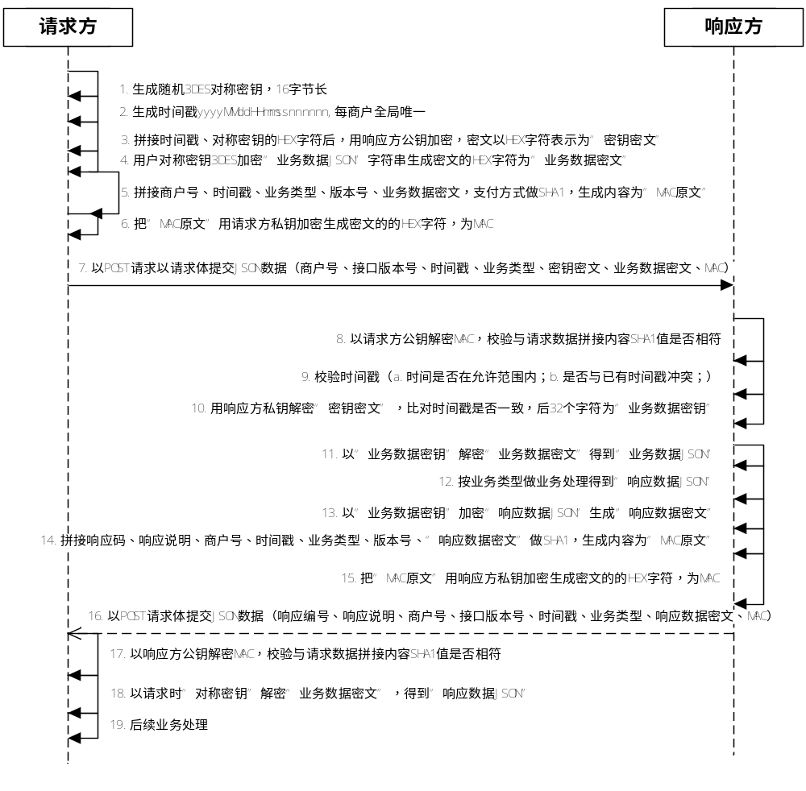通信安全
安全原理：采用非对称密钥结合对称密钥的方式，非对称密钥用来身份验证（签名/验签），以及交换对称密钥（一次一密）；对称密钥用于加密业务数据；使用时间戳防重放。

接口调用流程

支付流程
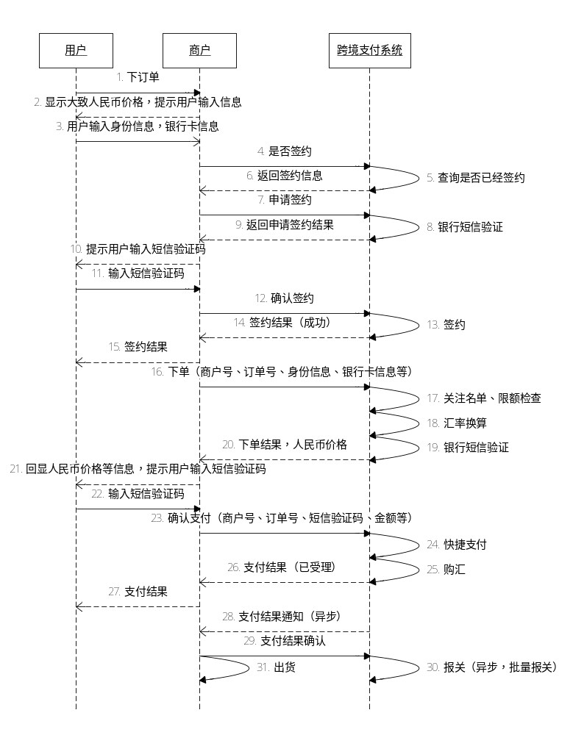

对账流程
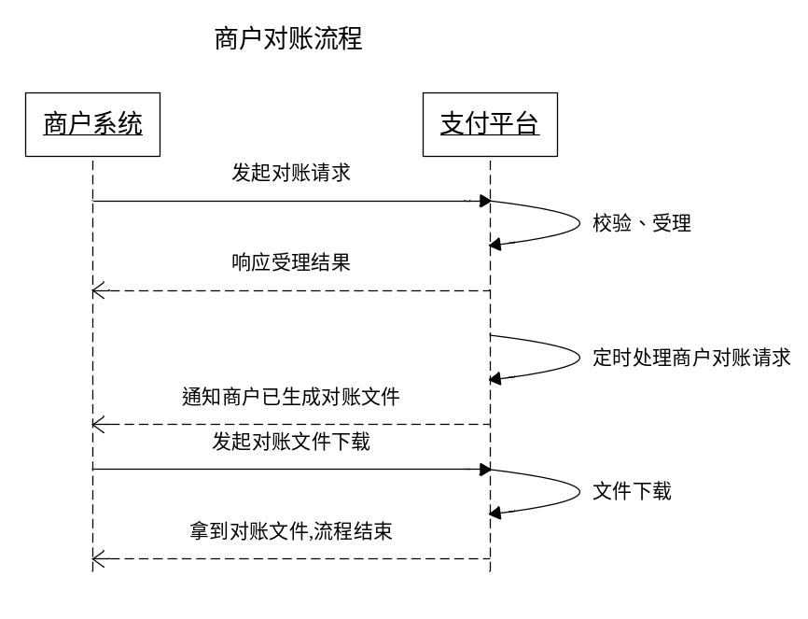

极速支付流程

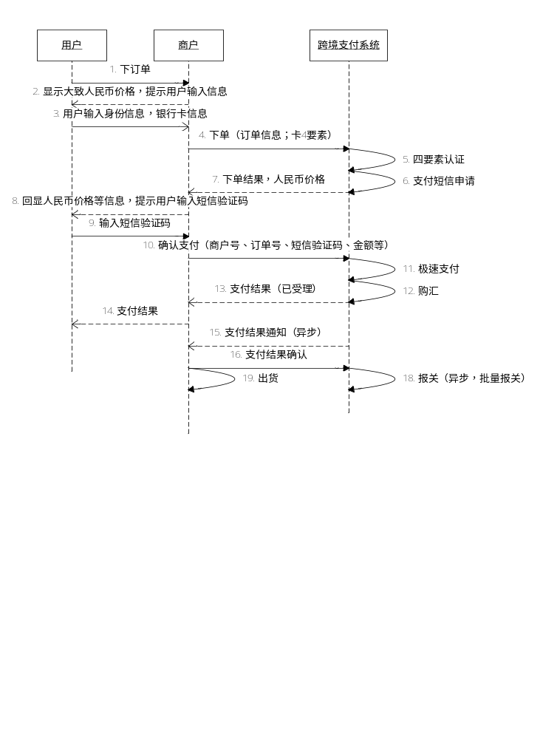

实时代收流程
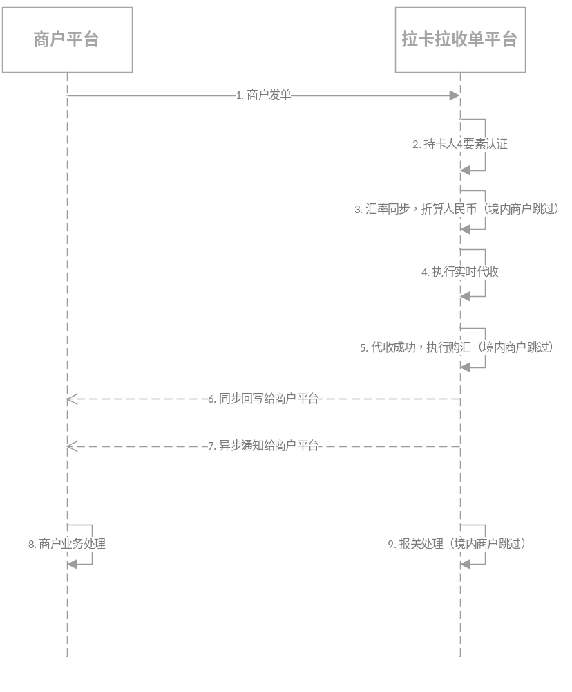

业务接口

接入准备
商户接入时，需要向支付平台注册开通支付服务。之后，商户会取得下面资料：
- 商户方在支付平台的商户编号
- 接口密钥：商户私钥、平台公钥

数据类型

类型定义
支付平台与商户之间的交换消息中，各数据元类型如下所列：
- A 字母。
- AN 字母和/或数字。
- ANS 字母、数字和/或特殊符号。
- AS 字母和/或特殊符号。
- U 中文字符。
- O 无序集合键值对

长度定义
- A10 字母，定长，长度为定长10个字符。
- A..10 字母，变长，长度为定长10个字符。
- AN..32 字母和/或数字，变长，最长不超过32个字符。
- U..99 中文字符，变长，最长不超过99个中文字符。
时区示例：GMT+8 表示东8区

公共接口参数
注：所有接口参数列表中具有*标志的为必填项。
所有参数名采用驼峰命名法。

业务响应的公共参数
参数定义
字段名 | 属性 | 名称 | 说明
retCode* | N4 | 响应码 | 无论接口处理是否成功，都需返回此参数
retMsg* | U..99 | 响应释义 | 无论接口处理是否成功，都需返回此参数

交易类业务

商户提交订单
请求方：商户。
响应方：拉卡拉支付平台。
【功能描述】：
商户收到用户付款请求后，向支付平台请求下单。
请求业务类型“reqType”=“B0002”。

请求（商户->平台）
业务参数
字段名 | 属性 | 名称 | 说明
merOrderId* | ANS..64 | 订单号 | 商户端订单号  字符串  只允许使用字母、数字、- 、_,并以字母或数字开头  每商户提交的订单号，必须在自身账户交易中唯一
currency* | A3 | 订单币种(标价币种) | 拉卡拉提供币种列表
orderAmount* | NS..13 | 订单金额 | 浮点数DECIMAL(10,2)  以元为单位。比方10 元，提交时金额应为10.00
payeeAmount* | NS..13 | 主收款方应收额 | 浮点数DECIMAL(10,2)  以元为单位。比方10 元，提交时金额应为10.00
clientName* | ANSU..64 | 持卡人姓名 | 持卡人姓名
certType* | N2 | 证件类型 | 见附录
clientId* | ANS..64 | 证件号 | 个人客户身份证号/企业组织机构代码
cardNo* | N..32 | 支付卡卡号 | 个人客户支付用卡卡号
dateOfExpire | N4 | 支付卡有效期 | 格式：YYMM  信用卡必填
cvv | N3 | CVN2/CVV2/CVC2/CSC2 | 信用卡，须加密
mobile* | N..16 | 银行预留手机号码 | 数字串
orderSummary | ANSU..256 | 订单概要 | 英文或中文字符串
orderTime | N14 | 订单日期 | 数字串，一共14 位  格式为：年[4位]月[2位]日[2位]时[2位]分[2位]秒[2位]  例如：20071117020101
orderEffTime | N14 | 订单有效时间 | 数字串，一共14 位  格式为：年[4位]月[2位]日[2位]时[2位]分[2位]秒[2位]  例如：20071117020101
timeZone | ANS..6 | 时区 | 商户服务器所在时区, 例：GMT+8 表示东8区
pageUrl* | ANS..256 | 支付完成后，跳转到商户方的页面 | 需要是绝对地址，与bgurl 不能同时为空当bgUrl 为空时，支付平台直接将响应结果Get到pageUrl， 长度小于256，合法URL。此参数为前台模式使用。
bgUrl* | ANS..256 | 后台应答地址 | 需要是绝对地址，与pageUrl 不能同时为空  支付平台将结果发送到bgUrl 对应的地址。
busiCode* | N6 | 跨境业务类型 | 参考附录
ext1 | AN..512 | 扩展字段1 | 英文或中文字符串  支付完成后，按照原样返回给商户
ext2 | AN..512 | 扩展字段2 | 英文或中文字符串  支付完成后，按照原样返回给商户
extension | O | 扩展信息
cuId | ANS..10 | 海关 | - 广州海关  - 上海海关  - 宁波海关  - 北京海关  - 杭州海关  - 重庆海关
bizTypeCode | ANS..3 | 业务类型(重庆海关必填字段) | I10 直购进口  I20 网购保税进口  E10 一般出口B2C  E20 一般出口B2B  E30 保税出口B2C  E40 保税出口B2B  E50 虚拟商品出口
goodsFee | N18 | 商品货款金额(重庆海关必填字段) | 浮点数DECIMAL(16,2)
taxFee | N18 | 税款金额(重庆海关必填字段) | 浮点数DECIMAL(16,2)

响应（平台->商户）

业务参数
字段名 | 属性 | 名称 | 说明
merOrderId* | ANS..64 | 商户订单号 | 商户订单号，商户端唯一
orderTime* | N14 | 订单日期 | 商户提交的订单日期:YYYYMMDDHHMMSS
currency* | A3 | 订单币种 | 拉卡拉提供币种列表
cnyAmount* | NS..13 | 人民币实付金额 | 浮点数DECIMAL(10,2)  以元为单位。比方10 元，提交时金额应为10.00
exchangeRate* | NS..13 | 购汇汇率 | 购汇时使用的汇率,例：6.138
transactionId* | AN..64 | 拉卡拉流水号 | 字母或数字类型字符串
smsStatus* | N1 | 短信送达状态 | 1已送达0未送达
ext1 | AN..512 | 扩展字段1 | 英文或中文字符串  支付完成后，按照原样返回给商户
ext2 | AN..512 | 扩展字段2 | 英文或中文字符串  支付完成后，按照原样返回给商户

申请支付（废弃）
请求方：商户。
响应方：拉卡拉支付平台
【功能描述】：
已签约可申请支付操作，申请支付提交的订单。
请求业务类型“reqType”=“B1011”

请求（商户->平台）
业务参数
字段名 | 属性 | 名称 | 说明
merOrderId | ANS..64 | 商户订单号 | 商户订单号，商户端唯一
currency | A3 | 订单币种 | 拉卡拉提供币种列表
orderAmount | NS..13 | 订单金额 | 浮点数DECIMAL(10,2)  以元为单位。比方10 元，提交时金额应为10.00
cardNo* | N..32 | 签约卡号
clientName* | ANSU..64 | 持卡人姓名 | 持卡人姓名
certType* | N2 | 证件类型 | 见附录
clientId* | ANS..64 | 证件号 | 个人客户身份证号/企业组织机构代码
mobile* | AN11 | 银行预留手机号 | 银行预留手机号
ext1 | AN..512 | 扩展字段1 | 英文或中文字符串  支付完成后，按照原样返回给商户
ext2 | AN..512 | 扩展字段2 | 英文或中文字符串  支付完成后，按照原样返回给商户

响应（平台->商户）
业务参数
字段名 | 属性 | 名称 | 说明
merOrderId* | ANS..64 | 商户订单号 | 商户订单号，商户端唯一
orderTime | N14 | 订单日期 | 订单提交日期  格式为：年[4位]月[2位]日[2位]时[2位]分[2位]秒[2位]  例如：20071117020101
currency* | A3 | 订单币种(标价币种) | 拉卡拉提供币种列表
cnyAmount* | NS..13 | 人民币实付金额 | 浮点数DECIMAL(10,2)  以元为单位。比方10 元，提交时金额应为10.00
exchangeRate* | NS..13 | 购汇汇率 | 购汇时使用的汇率,例：6.138
transactionId* | AN..64 | 流水号 | 拉卡拉流水号
smsStatus* | N1 | 短信送达状态 | 1已送达0未送达
ext1 | AN..512 | 扩展字段1 | 英文或中文字符串  支付完成后，按照原样返回给商户
ext2 | AN..512 | 扩展字段2 | 英文或中文字符串  支付完成后，按照原样返回给商户

商户订单支付验证
请求方：商户。
响应方：拉卡拉支付平台。
【功能描述】：
支付过程中根据用户提交的短信验证码进行校验，同时会校验订单基本数据。
此请求为后台模式。
请求业务类型“reqType”=“B0003”。

请求（商户->平台）

业务参数
字段名 | 属性 | 名称 | 说明
merOrderId* | ANS..64 | 商户订单号 | 商户订单号，商户端唯一
orderAmount* | NS..13 | 订单金额 | 浮点数DECIMAL(10,2)  以元为单位。比方10 元，提交时金额应为10.00
currency* | A3 | 订单币种(标价币种) | 拉卡拉提供币种列表
payeeAmount* | NS..13 | 主收款方应收额 | 浮点数DECIMAL(10,2)  以元为单位。比方10 元，提交时金额应为10.00
msgCode* | ANSU..64 | 短信验证码 | 字母或数字类型字符串
transactionId* | N2 | 拉卡拉流水号 | 字母或数字类型字符串
ext1 | AN..512 | 扩展字段1 | 英文或中文字符串  支付完成后，按照原样返回给商户
ext2 | AN..512 | 扩展字段2 | 英文或中文字符串  支付完成后，按照原样返回给商户

响应（平台->商户）
业务参数
字段名 | 属性 | 名称 | 说明
orderTime | N14 | 订单日期 | 订单提交日期  格式为：年[4位]月[2位]日[2位]时[2位]分[2位]秒[2位]  例如：20071117020101
merOrderId* | ANS..64 | 商户订单号 | 商户订单号，商户端唯一
dealTime | N14 | 支付平台时间 | 格式为：年[4位]月[2位]日[2位]时[2位]分[2位]秒[2位]  例如：20071117020101
orderFee* | NS..13 | 手续费 | 浮点数DECIMAL(10,2)  交易时所产生费用
cnyAmount* | NS..13 | 人民币实付金额 | 浮点数DECIMAL(10,2)  以元为单位。比方10 元，提交时金额应为10.00
exchangeRate* | NS..13 | 购汇汇率 | 购汇时使用的汇率,例：6.138
transactionId* | AN..64 | 流水号 | 拉卡拉流水号
payResult* | N1 | 支付状态 | 支付状态码:1支付成功
ext1 | AN..512 | 扩展字段1 | 字符串  与提交订单时的扩展字段1 保持一致
ext2 | AN..512 | 扩展字段2 | 字符串  与提交订单时的扩展字段2 保持一致

支付短信验证码重新获取
请求方：商户。
响应方：拉卡拉支付平台。
【功能描述】：
支付过程中用户请求重新获取短信验证码，商户根据用户的请求和提交的数据向支付平台发送请求，再次获取短信验证码。
此请求为后台模式。
请求业务类型“reqType”=“B0004”。

请求（商户->平台）

业务参数
字段名 | 属性 | 名称 | 说明
orderTime | N14 | 订单日期 | 订单提交日期  数字串，一共14 位  格式为：年[4位]月[2位]日[2位]时[2位]分[2位]秒[2位]  例如：20071117020101
merOrderId* | ANS..64 | 商户订单号 | 商户订单号，商户端唯一
transactionId* | AN..64 | 流水号 | 拉卡拉流水号
ip | AN..32 | IP | IP地址
ext1 | AN..512 | 扩展字段1 | 英文或中文字符串  支付完成后，按照原样返回给商户
ext2 | AN..512 | 扩展字段2 | 英文或中文字符串  支付完成后，按照原样返回给商户

响应（平台->商户）

业务参数
字段名 | 属性 | 名称 | 说明
orderTime | N14 | 订单日期 | 订单提交日期  数字串，一共14 位  格式为：年[4位]月[2位]日[2位]时[2位]分[2位]秒[2位]  例如：20071117020101
merOrderId* | ANS..64 | 商户订单号 | 商户订单号，商户端唯一
transactionId* | AN..64 | 流水号 | 拉卡拉流水号
smsStatus* | N1 | 短信送达状态 | 1已送达0未送达
ext1 | AN..512 | 扩展字段1 | 字符串  与提交订单时的扩展字段1 保持一致
ext2 | AN..512 | 扩展字段2 | 字符串  与提交订单时的扩展字段2 保持一致

单笔实时代收
请求方：商户
响应方：拉卡拉支付平台
【功能描述】：
商户发单，拉卡拉收单平台收到上送请求后进行实时代扣处理，并回写应答至商户平台。
请求业务类型“reqType”=“B0013”。

请求（商户->平台）
业务参数
字段名 | 属性 | 名称 | 说明
merOrderId* | ANS..64 | 订单号 | 商户端订单号  字符串  只允许使用字母、数字、- 、_,并以字母或数字开头  每商户提交的订单号，必须在自身账户交易中唯一
currency* | A3 | 订单币种(标价币种) | 拉卡拉提供币种列表
orderAmount* | NS..13 | 订单金额 | 浮点数DECIMAL(10,2)  以元为单位。比方10 元，提交时金额应为10.00
payeeAmount* | NS..13 | 主收款方应收额 | 浮点数DECIMAL(10,2)  以元为单位。比方10 元，提交时金额应为10.00
clientName* | ANSU..64 | 持卡人姓名 | 持卡人姓名
certType* | N2 | 证件类型 | 见附录
clientId* | ANS..64 | 证件号 | 个人客户身份证号/企业组织机构代码
cardNo* | N..32 | 支付卡卡号 | 个人客户支付用卡卡号
dateOfExpire | N4 | 支付卡有效期 | 格式：YYMM  信用卡必填
cvv | N3 | CVN2/CVV2/CVC2/CSC2 | 信用卡，须加密
mobile* | N..16 | 银行预留手机号码 | 数字串
orderSummary | ANSU..256 | 订单概要 | 英文或中文字符串
orderTime | N14 | 订单日期 | 数字串，一共14 位  格式为：年[4位]月[2位]日[2位]时[2位]分[2位]秒[2位]  例如：20071117020101
orderEffTime | N14 | 订单有效时间 | 数字串，一共14 位  格式为：年[4位]月[2位]日[2位]时[2位]分[2位]秒[2位]  例如：20071117020101
timeZone | ANS..6 | 时区 | 商户服务器所在时区, 例：GMT+8 表示东8区
bgUrl* | ANS..256 | 后台应答地址 | 需要是绝对地址，支付平台将结果发送到bgUrl 对应的地址。
busiCode* | N6 | 跨境业务类型 | 参考附录
ext1 | AN..512 | 扩展字段1 | 英文或中文字符串  支付完成后，按照原样返回给商户
ext2 | AN..512 | 扩展字段2 | 英文或中文字符串  支付完成后，按照原样返回给商户
extension | O | 扩展信息
cuId | ANS..10 | 海关 | - 广州海关  - 上海海关  - 宁波海关  - 北京海关  - 杭州海关  - 重庆海关
bizTypeCode | ANS..3 | 业务类型(重庆海关必填字段) | I10 直购进口  I20 网购保税进口  E10 一般出口B2C  E20 一般出口B2B  E30 保税出口B2C  E40 保税出口B2B  E50 虚拟商品出口
goodsFee | N18 | 商品货款金额(重庆海关必填字段) | 浮点数DECIMAL(16,2)
taxFee | N18 | 税款金额(重庆海关必填字段) | 浮点数DECIMAL(16,2)

响应（平台->商户）

业务参数
字段名 | 属性 | 名称 | 说明
merOrderId* | ANS..64 | 商户订单号 | 商户订单号，商户端唯一
orderTime* | N14 | 订单日期 | 商户提交的订单日期:YYYYMMDDHHMMSS
orderAmount* | NS..13 | 订单金额 | 浮点数DECIMAL(10,2)  以元为单位。比方10 元，提交时金额应为10.00
currency* | A3 | 订单币种 | 拉卡拉提供币种列表
cnyAmount* | NS..13 | 人民币实付金额 | 浮点数DECIMAL(10,2)  以元为单位。比方10 元，提交时金额应为10.00
exchangeRate* | NS..13 | 购汇汇率 | 购汇时使用的汇率,例：6.138
transactionId* | AN..64 | 拉卡拉流水号 | 字母或数字类型字符串
dealTime | N14 | 支付平台时间 | 格式为：年[4位]月[2位]日[2位]时[2位]分[2位]秒[2位]  例如：20071117020101
orderFee* | NS..13 | 手续费 | 浮点数DECIMAL(10,2)  交易时所产生费用
payResult* | N1 | 支付状态 | 支付状态码:1支付成功
ext1 | AN..512 | 扩展字段1 | 英文或中文字符串  支付完成后，按照原样返回给商户
ext2 | AN..512 | 扩展字段2 | 英文或中文字符串  支付完成后，按照原样返回给商户

查询类业务

汇率查询
请求方：商户。
响应方：拉卡拉支付平台。
【功能描述】：
商户使用http请求支付平台，查询当前指定币种的汇率。
请求业务类型“reqType”=“B0001”。

请求（商户->平台）

业务参数
字段名 | 属性 | 名称 | 说明
currency* | A3 | 外币币种 | 拉卡拉提供币种列表
ext1 | AN..512 | 扩展字段1 | 英文或中文字符串  支付完成后，按照原样返回给商户
ext2 | AN..512 | 扩展字段2 | 英文或中文字符串  支付完成后，按照原样返回给商户

响应（平台->商户）
业务参数
字段名 | 属性 | 名称 | 说明
currency | A3 | 外币币种 | 拉卡拉提供币种列表
exchangeRate* | NS..13 | 当前汇率 | 例：6.138
ext1 | AN..512 | 扩展字段1 | 英文或中文字符串  支付完成后，按照原样返回给商户
ext2 | AN..512 | 扩展字段2 | 英文或中文字符串  支付完成后，按照原样返回给商户

订单查询
请求方：商户。
响应方：拉卡拉支付平台。
【功能描述】：
商户发送http请求到支付平台，支付平台根据商户上送的订单号等返回订单状态。
请求业务类型“reqType”=“B0007”。

请求（商户->平台）
业务参数
字段名 | 属性 | 名称 | 说明
merOrderId* | ANS..64 | 商户订单号 | 商户订单号，商户端唯一
transactionId* | AN..64 | 流水号 | 拉卡拉流水号
ext1 | AN..512 | 扩展字段1 | 英文或中文字符串  支付完成后，按照原样返回给商户
ext2 | AN..512 | 扩展字段2 | 英文或中文字符串  支付完成后，按照原样返回给商户

响应（平台->商户）
业务参数
字段名 | 属性 | 名称 | 说明
orderTime | N14 | 订单日期 | 订单提交日期  格式为：年[4位]月[2位]日[2位]时[2位]分[2位]秒[2位]  例如：20071117020101
merOrderId* | ANS..64 | 商户订单号 | 商户订单号，商户端唯一
transactionId* | AN..64 | 流水号 | 拉卡拉流水号
payResult* | N..2 | 订单状态 | 订单状态：  支付：  0：未支付，1：已支付，2：失效；3：已冲正；4：已撤销；99：关闭  退款:  0：商户确认（待处理），1：退款成功，2：退款失败；9：退款申请；10：无效退款（拒绝退款）
cnyAmount* | NS..13 | 人民币实付金额 | 浮点数DECIMAL(10,2)  以元为单位。比方10 元，提交时金额应为10.00
exchangeRate* | NS..13 | 购汇汇率 | 例：6.138
dealTime | N14 | 支付成功时间 | 订单提交日期  格式为：年[4位]月[2位]日[2位]时[2位]分[2位]秒[2位]  例如：20071117020101
orderAmount | NS..13 | 商户订单金额 | 浮点数DECIMAL(10,2)  返回在使用优惠券等情况外，用户实际支付的金额  以元为单位。比方10 元，提交时金额应为10.00
orderFee | NS..13 | 手续费 | 浮点数DECIMAL(10,2)  交易时所产生费用
ext1 | AN..512 | 扩展字段1 | 英文或中文字符串  支付完成后，按照原样返回给商户
ext2 | AN..512 | 扩展字段2 | 英文或中文字符串  支付完成后，按照原样返回给商户

签约查询
请求方：商户。
响应方：拉卡拉支付平台。
【功能描述】：
通过此接口查询用户卡是否已签约。
请求业务类型“reqType”=“B0009”。

请求（商户->平台）
业务参数
字段名 | 属性 | 名称 | 说明
cardNo* | N..32 | 签约卡号
clientName* | ANSU..64 | 持卡人姓名 | 持卡人姓名
certType* | N2 | 证件类型 | 见附录
clientId* | ANS..64 | 证件号 | 个人客户身份证号/企业组织机构代码
mobile | AN11 | 银行预留手机号 | 银行预留手机号
ext1 | AN..512 | 扩展字段1 | 英文或中文字符串  支付完成后，按照原样返回给商户
ext2 | AN..512 | 扩展字段2 | 英文或中文字符串  支付完成后，按照原样返回给商户

响应（平台->商户）
业务参数
字段名 | 属性 | 名称 | 说明
agstat | N1 | 签约状态 | 0:未签约  1:签约  2:签约中
ext1 | AN..512 | 扩展字段1 | 英文或中文字符串  支付完成后，按照原样返回给商户
ext2 | AN..512 | 扩展字段2 | 英文或中文字符串  支付完成后，按照原样返回给商户

对账类业务

对账文件下载
请求方：商户。
响应方：拉卡拉支付平台。
【功能描述】：
商户定期发送对帐http请求到支付平台，支付平台响应受理请求的状态。支付平台生成对账文件成功后将文件下载地址推送给商户，商户根据支付平台推送的地址进行对账文件的下载。
请求业务类型“reqType”=“B0008”。

请求（商户->平台）
业务参数
字段名 | 属性 | 名称 | 说明
startDate* | N8 | 开始日期 | 数字串，一共8位  格式为：年[4位]月[2位]日[2位]  例如：20071117
endDate* | N8 | 结束日期 | 数字串，一共8位  格式为：年[4位]月[2位]日[2位]  例如：20071117
notifyAddr* | ANS..256 | 通知对账地址 | 平台生成好对账文件后通知商户的地址

响应（平台->商户）
见公共响应参数。

对账文件名称格式说明：商户号_开始日期_结束日期.txt
如：105290054110500_20131201_20131203.txt
对账文件格式
第一行：第一行：开始日期|结束日期|总数量|总金额
第二行：商户号|商户订单号|拉卡拉流水号|交易日期(yyyyMMddHHmmss))|交易状态|交易金额(分)|手续费|订单人民币金额|标价币种|交易类型
第三行：商户号|商户订单号|拉卡拉流水号|交易日期(yyyyMMddHHmmss))|交易状态|交易金额(分)|手续费|订单人民币金额|标价币种|交易类型

商户收到对账文件通知后，需响应“OK”

通知类业务

支付结果通知（废弃）
请求方：拉卡拉支付平台。
响应方：商户。
【功能描述】：
在支付人支付完成之后，支付平台会给商户(bgUrl)一个支付结果通知。
请求业务类型“reqType”=“B0005”。

请求（平台->商户）
业务参数
字段名 | 属性 | 名称 | 说明
merOrderId* | ANS..64 | 商户订单号 | 商户订单号，商户端唯一
orderTime | N14 | 商户订单日期 | 商户订单提交日期  数字串，一共14 位  格式为：年[4位]月[2位]日[2位]时[2位]分[2位]秒[2位]  例如：20071117020101
currency* | A3 | 订单币种 | 拉卡拉提供币种列表
orderAmount | NS..13 | 商户订单金额 | 浮点数DECIMAL(10,2)  返回在使用优惠券等情况外，用户实际支付的金额  以元为单位。比方10 元，提交时金额应为10.00
payAmount* | NS..13 | 订单实际支付金额 | 浮点数DECIMAL(10,2)  返回在使用优惠券等情况外，用户实际支付的金额  以元为单位。比方10 元，提交时金额应为10.00
exchangeRate* | NS..13 | 购汇汇率
dealTime | N14 | 支付成功时间 | 数字串  支付平台对交易进行处理的时间
orderFee* | NS..13 | 手续费 | 浮点数DECIMAL(10,2)  交易时所产生费用
transactionId* | AN..64 | 流水号 | 拉卡拉流水号
payResult* | N1 | 支付状态 | 支付状态，0：未支付，1：支付成功，2：支付失败
ext1 | AN..512 | 扩展字段1 | 字符串  与提交订单时的扩展字段1 保持一致
ext2 | AN..512 | 扩展字段2 | 字符串  与提交订单时的扩展字段2 保持一致

响应（商户->平台）
业务参数
字段名 | 属性 | 名称 | 说明
merOrderId* | ANS..64 | 商户订单号 | 商户订单号，商户端唯一
transactionId* | AN..64 | 流水号 | 拉卡拉流水号
ext1 | AN..512 | 扩展字段1 | 字符串  与提交订单时的扩展字段1 保持一致
ext2 | AN..512 | 扩展字段2 | 字符串  与提交订单时的扩展字段2 保持一致

退款业务

商户退款
请求方：商户。
响应方：拉卡拉支付平台。
【功能描述】：
商户出现退款请求时，向支付平台提交请求。
请求业务类型“reqType”=“B0006”。

请求（商户->平台）
业务参数
字段名 | 属性 | 名称 | 说明
merOrderId* | ANS..64 | 商户订单号 | 原支付提交的“商户订单号”
seqId* | ANS..64 | 退款订单号 | 商户退款订单号，唯一流水号(最大32位)
currency* | A3 | 订单币种 | 拉卡拉提供币种列表
orderAmount* | NS..13 | 订单金额 | 浮点数DECIMAL(10,2)  以元为单位。比方10 元，提交时金额应为10.00
retTime* | N14 | 退款日期 | 数字串，一共14 位  格式为：年[4位]月[2位]日[2位]时[2位]分[2位]秒[2位]  例如：20071117020101
retAmt* | NS..13 | 退款金额 | 浮点数DECIMAL(10,2)  以元为单位。比方10 元，提交时金额应为10.00
retCny* | A3 | 退款币种 | 拉卡拉提供币种列表
ext1 | AN..512 | 扩展字段1 | 字符串  与提交订单时的扩展字段1 保持一致
ext2 | AN..512 | 扩展字段2 | 字符串  与提交订单时的扩展字段2 保持一致

响应（平台->商户）
业务参数
字段名 | 属性 | 名称 | 说明
orderTime | N14 | 订单日期 | 订单提交日期  数字串，一共14 位  格式为：年[4位]月[2位]日[2位]时[2位]分[2位]秒[2位]  例如：20071117020101
merOrderId* | ANS..64 | 商户订单号 | 原支付提交的“商户订单号”
seqId* | ANS..64 | 退款订单号 | 商户退款订单号，唯一流水号(最大32位)
transactionId* | AN..64 | 流水号 | 拉卡拉流水号
retStatu* | N1 | 退款状态 | 数字：0退款成功，1处理中，2 失败
ext1 | AN..512 | 扩展字段1 | 字符串  与提交订单时的扩展字段1 保持一致
ext2 | AN..512 | 扩展字段2 | 字符串  与提交订单时的扩展字段2 保持一致

签约业务
说明：用于快捷后台模式的商户。

用户签约
请求方：商户。
响应方：拉卡拉支付平台。
【功能描述】：
商户在发起支付请求并未签约时，需要首先进行请求。此接口完成签约操作。
请求业务类型“reqType”=“B0010”。

请求（商户->平台）
业务参数
字段名 | 属性 | 名称 | 说明
cardNo* | N..32 | 签约卡号
clientName* | ANSU..64 | 持卡人姓名 | 持卡人姓名
certType* | N2 | 证件类型 | 见附录
clientId* | ANS..64 | 证件号 | 个人客户身份证号/企业组织机构代码
dateOfExpire | N4 | 支付卡有效期 | 格式：YYMM  信用卡必填
cvv | N3 | CVN2/CVV2/CVC2/CSC2 | 信用卡
mobile* | N11 | 银行预留手机号码 | 数字串
ext1 | AN..512 | 扩展字段1 | 字符串  与提交订单时的扩展字段1 保持一致
ext2 | AN..512 | 扩展字段2 | 字符串  与提交订单时的扩展字段2 保持一致

响应（平台->商户）
业务参数
字段名 | 属性 | 名称 | 说明
ext1 | AN..512 | 扩展字段1 | 字符串  与提交订单时的扩展字段1 保持一致
ext2 | AN..512 | 扩展字段2 | 字符串  与提交订单时的扩展字段2 保持一致

用户签约验证
请求方：商户。
响应方：拉卡拉支付平台。
【功能描述】：
用户在签约过程中，并输入验证码后，使用此接口进行最终签约请求。
请求业务类型“reqType”=“B0011”。

请求（商户->平台）
业务参数
字段名 | 属性 | 名称 | 说明
cardNo* | N..32 | 签约卡号
clientName* | ANSU..64 | 持卡人姓名 | 持卡人姓名
certType* | N2 | 证件类型 | 见附录
clientId* | ANS..64 | 证件号 | 个人客户身份证号/企业组织机构代码
mobile* | N11 | 银行预留手机号码 | 数字串
smsCode* | N6 | 短信验证码
ext1 | AN..512 | 扩展字段1 | 字符串  与提交订单时的扩展字段1 保持一致
ext2 | AN..512 | 扩展字段2 | 字符串  与提交订单时的扩展字段2 保持一致

响应（平台->商户）
业务参数
字段名 | 属性 | 名称 | 说明
mobile* | N11 | 银行预留手机号码 | 数字串
agstat | N1 | 签约状态 | 1：已签约或签约成功  2：审批中  9：签约失败  0：已解约  retcode为非00，agstat返回1时，表示客户已经签约；  retcode为00，agstat返回1时，表示客户签约成功。
ext1 | AN..512 | 扩展字段1 | 字符串  与提交订单时的扩展字段1 保持一致
ext2 | AN..512 | 扩展字段2 | 字符串  与提交订单时的扩展字段2 保持一致

签约短信申请（关闭）
请求方：商户。
响应方：拉卡拉支付平台。
【功能描述】：
用户在签约过程中，需要再次请求签约短信时，请求此接口
请求业务类型“reqType”=“B0012”。

请求（商户->平台）
业务参数
字段名 | 属性 | 名称 | 说明
cardNo* | N..32 | 签约卡号
clientName* | ANSU..64 | 持卡人姓名 | 持卡人姓名
certType* | N2 | 证件类型 | 见附录
clientId* | ANS..64 | 证件号 | 个人客户身份证号/企业组织机构代码
mobile* | N11 | 银行预留手机号码 | 数字串
ext1 | AN..512 | 扩展字段1 | 字符串  与提交订单时的扩展字段1 保持一致
ext2 | AN..512 | 扩展字段2 | 字符串  与提交订单时的扩展字段2 保持一致

响应（平台->商户）
业务参数
字段名 | 属性 | 名称 | 说明
ext1 | AN..512 | 扩展字段1 | 字符串  与提交订单时的扩展字段1 保持一致
ext2 | AN..512 | 扩展字段2 | 字符串  与提交订单时的扩展字段2 保持一致

附录

应答码
应答码共4个字节长，具体定义如下：
0000代表成功，9999代表支付平台系统异常。

应答码 | 描述
0000 | 成功
0001 | 请求失败
0002 | 请求参数错误
0003 | 获取业务处理类失败
0004 | 后台业务处理返回为空
0005 | 请求银行失败
0006 | 银行处理失败
0007 | 订单不存在
0008 | 此订单已支付成功，请勿重复操作
0009 | 订单已支付过，请勿重复操作
0011 | 解密业务参数失败
0012 | 加密返回数据失败
0013 | 加密3DES密钥失败
0014 | 此商户暂未开通
0015 | 验证MAC失败
0016 | 解密MAC失败
0017 | 解密商户对称密钥失败
0018 | 商户已停用或未配置快捷支付银行
0019 | 订单金额不合法
0020 | url字节数不能超过256
0021 | url编码转换出现异常
0022 | url地址不合法
0023 | 商户订单已支付成功
0024 | 订单金额不能为空，必须是大于0.00浮点数DECIMAL(10,2)
0025 | 订单金额小于0
0026 | 主收款方应该收金额必须是浮点数DECIMAL(10,2)
0027 | 主收款方应该收金额小于等于0
0028 | 主收款方应收金额不应该大于订单金额
0029 | 主收款方应收金额为空
0030 | 订单时间格式有误
0031 | 订单概要字节数不能超过256字节
0032 | 订单概要编码转换出现异常
0033 | 扩展字段不能大于512字节
0034 | 扩展字段编码转换出现异常
0035 | 手机号格式错误
0036 | 关杂费不合法
0037 | 行邮税不合法
0039 | 境内物流费不合法
0040 | 海外物流费不合法
0041 | 订单金额已改变，不能重复提交
0901 | 未查到该卡签约信息
0038 | 订单查询失败
0045 | 此订单已过期
0046 | 此订单已失效
0101 | 未查询到商户可用汇率
0053 | 证件号长度错误
0054 | 卡号长度错误
0055 | 未查询到商户支持的外币币种
0056 | 该商户不支持此币种
0057 | 平台暂时不支持此币种
0058 | 获取商户对账请求处理异常
0059 | 请输入正确的手机号码
0060 | 请输入正确的证件号码
0061 | 关杂费不能为空，必须是大于等于0.00浮点数DECIMAL(10,2)
0062 | 关杂费小于0
0063 | 行邮税不能为空，必须是大于等于0.00浮点数DECIMAL(10,2)
0064 | 行邮税小于0
0065 | 境内物流费不能为空，必须是大于等于0.00浮点数DECIMAL(10,2)
0066 | 境内物流费小于0
0067 | 海外物流费不能为空，必须是大于等于0.00浮点数DECIMAL(10,2)
0068 | 海外物流费小于0
0069 | 关杂费币种或海外物流费币种或行邮税币种不正确必须与商品订单币种相同
0070 | 汇率查询失败
0071 | 境内物流费币种不正确，必须为CNY
0080 | 商户业务受限
0081 | 未查询到商户信息
0082 | 未查询到商户风控信息
0083 | 商户结算类型配置错误
0090 | 留言信息添加失败
0301 | 交易未成功，订单不存在或者已失效
0302 | 交易未成功，订单信息不正确
0303 | 交易未成功，未查询到商户签约协议号信息
0304 | 交易未成功，暂不支持游客交易
0305 | 交易未成功，该卡客户未签约
0306 | 交易未成功，暂不支持该支付方式/交易未成功，订单不存在或者已过期/交易未成功，短信验证码错误/交易未成功，该订单不能支付
0307 | 支付失败
0308 | 交易已受理，请稍后查询交易结果
0309 | 交易通讯超时，请发起查询交易
0310 | 银行系统繁忙,交易失败
0311 | 支付短信验证码已过期，请重新获取短信验证码
0312 | 交易未成功，短信验证码错误
0401 | 获取支付短信验证码失败
0402 | 获取支付短信验证码请求银行返回为空
0403 | 获取支付短信超过5次，订单失效，请重新下单
0601 | 原订单不存在
0602 | 退款失败
0603 | 退款订单号重复,请重新提交
1101 | 签约短信验证失败
1102 | 短信验证码超时
1103 | 系统繁忙，请稍后进行签约验证
1104 | 签约短信验证失败,此卡已经签约
1105 | 签约短信验证失败,短信验证码错误
1201 | 申请签约短信重发失败
0201 | 此用户不允许交易
0202 | 订单信息入库失败
0203 | 订单记录修改失败
0204 | 该商户没有配置快捷支付银行
0205 | 商户未配置手续费规则
0206 | 交易金额应该大于手续费金额
0207 | 订单单次金额超限
0208 | 订单月累计金额超限
0209 | 获取支付短信验证码失败
0210 | 签约用户信息错误
0211 | 该商户未配置跨境业务类型
0212 | 该商户不支持此跨境业务类型
0801 | 对账申请异常！
0903 | 签约查询失败
0904 | 系统繁忙，请稍后进行签约查询
0905 | 此卡未签约
0902 | 签约状态
1001 | 签约短信验证码失败
1002 | 此卡已签约
1003 | 系统繁忙，请稍后进行签约申请
1004 | 请在5分钟之后再申请签约
1201 | 申请签约短信重发失败
1203 | 系统繁忙，请稍后进行签约申请重发
2004 | 订单重复
5001 | 商户json解析错
5002 | 商户没有配置海关信息
5003 | 报文中没有指定海关
5004 | 当前商户未配置该海关
5010 | 重庆关的业务类型错误
5011 | 重庆关的商品货款金额错误
5012 | 重庆关的商品货款税款金额错误
5020 | 订单为空
2001 | 持卡人身份校验失败
0511 | 短信验证失败
0512 | 短信发送失败
0091 | 商户已停用或未开通代收银行
0092 | 商户无权限
9999 | 系统异常

支付状态码
0000为成功，其他为失败。

证件类型对照表
证件类型 | 证件名称
01 | 身份证
03 | 护照
04 | 港澳回乡证
05 | 台胞证
07 | 户口簿
27 | 军官证
51 | 组织机构代码
55 | 企业法人营业执照

国际收支编码
编号 | 名称
223029 | 酒店住宿
223022 | 学费教育
122030 | 货物贸易
222024 | 航空机票
121050 | 金融性租赁贸易
121060 | 提供国家间、国际组织无偿援助和赠送的物资
222011 | 涉及我国出口的海洋货运服务
212121 | 上网流量
221000 | 出料加工工缴费支出
100001 | 旅游业务
121010 | 一般贸易
121020 | 进料加工贸易
121030 | 海关特殊监管区域及保税监管场所进出境物流货物
121040 | 非货币黄金进出口
222014 | 海运客运

币种
序号 | 货币代码 | 名称
1 | USD | 美元
2 | HKD | 港币
3 | EUR | 欧元
4 | JPY | 日元
5 | GBP | 英镑
6 | CHF | 瑞士法郎
7 | SGD | 新加坡元
8 | AUD | 澳元
9 | CAD | 加元
10 | KRW | 韩元
11 | MYR | 马来西亚林吉特
12 | NZD | 新西兰
13 | RUB | 卢布
14 | THB | 泰铢
15 | TWD | 新台币
16 | CNY | 人民币

支付方式
序号 | 支付方式 | 描述
1 | 1 | 快捷
2 | 2 | B2B
3 | 3 | B2C
4 | 4 | 极速支付

